PIFO | 
Comité Paris-Ile-de-France-Ouest de Scrabble
c/o : Christian COUVREUR
2 allée Didier Daurat
94550 CHEVILLY LARUE
christian.pifo@noos.fr 01 77 21 44 73

ASSEMBLEE GENERALE DU SAMEDI 17 novembre 2012
Salle Huguette Fradet – AJEC Scrabble – CHAVILLE – 09H30 à 11h30

Sont présents :

- Christian COUVREUR : Président
- Claudie JEFFREDO : Vice-Présidente et Vice-Présidente du club Paris Elysées Denfert
- Pascal GRAFFION : Vice-Président
- Claire BONNEAU : Trésorière, et Présidente du club de Chaville
- Carine VAIS : Secrétaire

- Daniel ALLAIN : Délégué Jeunes et Scolaires
- Marie-Geneviève AMEILLE : Présidente du club de Paris SNCF
- Jean-François AUBOIN : Président du club de Bailly / Noisy le roi
- Alain BRUGEILLE : Trésorier du club de Versailles
- Hubert BUHOT : Président du club de Dreux
- Michel BULVESTRE : Président du club d’Elancourt
- Claude CADAIN : Présidente du club de Saint Germain en Laye / Chanteloup les Vignes
- Michel CHABAUD : Président du club de Flins
- Claudine DE BROISSIA : Présidente du club de Septeuil
- Françoise FLACHON : Présidente du club de Courbevoie
- Michel GARCIN : Président du club de Maule
- Daniel JACOBE : Président du club de Montigny-le-Bretonneux
- Véronique LAROCHE : Présidente du club de Villepreux
- Michel LE CAER : Président du club de Meudon
- Monique LECOINTRE : Présidente du club de Neauphle-le-Château
- Jean-Philippe MAIGNEL : Président du club de Boulogne
- Marie-Claire NALENNE : Présidente du club de Nanterre
- Eric SCLARSIC : Président du club d’Asnières sur Seine
- Jean-Georges THOUVENEL : Président du club de Bois-Colombes

Point 1 : Accueil

Les documents promotionnels, ainsi que la papeterie, sont distribués aux clubs qui les avaient commandés.

Il a été rappelé qu’une remise de 3% est accordée sur le prix catalogue de Promolettres si les clubs achètent leur papeterie au Comité (remise accordée au Comité étant donnés les volumes commandés).

Lors de l’assemblée générale à Aix-les-Bains, il n’y a pas eu de grandes nouveautés annoncées, par rapport aux éléments déjà transmis aux clubs suite à la dernière réunion du CA Fédéral.
Nicolas THOMAS ne fait plus partie des permanents du siège de la Fédération (rupture conventionnelle). Un Comité de Recrutement a été créé pour organiser et assurer le bon déroulement du recrutement de son remplaçant (une vingtaine de candidatures ayant été reçues). Il est composé de Marie Odile PANAU ainsi que de 2 membres de la Commission Nationale d’Ethique, qui recevront les 4 ou 5 meilleurs candidats.
Un éventuel déménagement du Siège Fédéral a aussi été abordé (Vente du siège actuel à Paris et Acquisition d’un siège plus grand et plus fonctionnel ailleurs). Une prospection va être faite d’ici l’AG Fédérale de 2013 afin de proposer des scénarios précis et chiffrés. La vente du siège de la rue Raynouard pourrait notamment renflouer le fonds associatif de par la potentielle plus-value réalisée lors de la vente du siège parisien.

Françoise FLACHON et Claire BONNEAU sont élues à l’unanimité comme Déléguées Suppléantes supplémentaires pour représenter le Comité lors de l’AG Fédérale. Ceci permettra ainsi d’avoir 4 titulaires et 4 suppléants, et de garantir au mieux une représentativité maximale du Comité lors des AG (cf. lors de la dernière AG, 3 délégués seulement étaient présents, alors que nous avions 4 délégués autorisés).
Ainsi, les 4 délégués titulaires sont Monique LECOINTRE, Janine GAZANION, Alain RANDI et Carine VAIS. Les 4 déléguées suppléantes sont : Claire BONNEAU, Françoise FLACHON, Mireille GANE et Assia GOICHON

Les « Franklin » ne peuvent être échangés que jusqu’à la fin du mois de novembre 2012. Pour s’assurer du bon fonctionnement des nouveaux appareils, il convient de vérifier que l’affichage est complètement opérationnel et que les corrections sont bien effectuées pour les mots « défectueux » (cf. liste des anomalies qui avaient été détectées et listées sur le site web de la fédération).

Daniel GUEDON cherche de nouveaux animateurs en villages de vacances. Désormais, le catalogue VVF mentionnera les villages proposant une animation scrabble.
Les coordonnées de joueurs récoltées lors des précédentes animations ont été transmises aux présidents de clubs concernés. Sur le comité, les retours ne sont pas très concluants.
Au-delà, et d’une manière générale, pour inciter les nouveaux joueurs à rester, plusieurs suggestions sont soumises : réunir les nouveaux licenciés avant le début des séances ou faire de l’initiation en dehors des parties habituelles, ou encore de faire de temps en temps des parties à vocabulaire courant pour les novices.

Un nouveau club scolaire s’est affilé à Montrouge. Merci à Daniel ALLAIN qui a accompagné sur les premières séances l’animatrice du nouveau club.

L’augmentation du prix des licences n’a pas à date trop influé sur le nombre de licenciés. Le club de Dreux a décidé pour la première fois de ne plus obliger tous les membres du club à prendre leur licence. Pour réduire l’impact de l’augmentation, le club de Versailles n’a demandé que 30€ aux licenciés ayant payé 20€ leur cotisation la saison dernière, les 10€ restants étant pris en charge par le club.

Le club de Fontenay-le-Fleury a décidé de ne plus se ré-affilier. 2 de ses licenciés ont intégré le club de Villepreux.

Une section Jeunes a été créée dans le club de Saint-Lambert-des-Bois : HJ16.

Le nombre de licenciés au 30 août 2012 est de 821. Ce nombre tient compte des clubs scolaires. Les clubs civils marquent une augmentation de 62 licenciés par rapport à la saison précédente. Par contre, les clubs scolaires diminuent leur effectif de façon notable et passent de 136 licenciés à 32 licenciés.

Point sur les licenciés
Code Club | Club | Licenciés | Licenciés | Licenciés | Licenciés
Code Club | Club | 2008/2009 | 2009/2010 | 2010/2011 | 2011/2012
H00 | Comité | 0 | 1 | 0 | 0
H01 | Montrouge | 54 | 63 | 56 | 59
H02 | Elancourt | 37 | 36 | 39 | 38
H03 | Maisons-Laffitte | 26 | 27 | 25 | 26
H04 | (Paris Denfert) Asnières | 41 | 29 | 0 | 8
H05 | Paris Elysées Denfert | 121 | 58 | 81 | 83
H06 | Houilles Carrières | 13 | 7 | 11 | 10
H07 | Châtenay Malabry | 6 | 7 | 9 | 9
H08 | Saint-Germain-en-Laye | 45 | 45 | 48 | 49
H09 | Montigny-le-Bretonneux | 62 | 68 | 62 | 77
H10 | Bailly Noisy-le-Roi | 10 | 9 | 10 | 9
H11 | Flins | 26 | 24 | 26 | 23
H12 | Neauphle-le-Château | 15 | 17 | 18 | 20
H13 | Versailles | 10 | 14 | 19 | 33
H14 | Chaville | 41 | 46 | 46 | 44
H15 | Nanterre | 15 | 17 | 14 | 13
H16 | Saint-Lambert-des-Bois | 17 | 14 | 15 | 15
H17 | Paris Saint-Exupéry | 4 | 56 | 36 | 50
H18 | Paris-Ravel | 27 | 24 | 21 | 21
H19 | Fontenay-le-Fleury | 6 | 5 | 6 | 5
H20 | Septeuil | 18 | 20 | 15 | 19
H21 | Vanves | 9 | 8 | 8 | 9
H22 | Villepreux | 24 | 21 | 22 | 24
H23 | Bois-Colombes | 0 | 16 | 15 | 18
H24 | Boulogne | 27 | 33 | 33 | 34
H25 | Meudon | 12 | 12 | 11 | 13
H26 | Courbevoie | 0 | 14 | 13 | 13
H27 | Maule | 19 | 23 | 19 | 24
H28 | Dreux | 20 | 21 | 27 | 22
H37 | Paris-SNCF | 29 | 23 | 22 | 21
Sous-total clubs civils |  | 734 | 758 | 727 | 789
HS01 | Meudon | 5 | 26 | 25 | 23
HS09 | Meudon | 0 | 45 | 47 | 0
HS12 | Meudon | 14 | 9 | 11 | 9
HS13 | Montrouge | 0 | 0 | 25 | 0
HS14 | Meudon | 0 | 0 | 28 | 0
Sous-total clubs scolaires |  | 19 | 80 | 136 | 32
Total Général |  | 753 | 838 | 863 | 821

Code Club |  | Club | Licenciés | Licenciés
 |  | Club | 2011/2012 | 2012/2013
 |  | Club |  | au 17/11/12
H01 |  | Montrouge | 59 | 48
H02 |  | Elancourt | 38 | 33
H03 |  | Maisons-Laffitte | 26 | 24
H04 |  | Asnières | 8 | 1
H05 |  | Paris Elysées Denfert | 83 | 67
H06 |  | Houilles Carrières | 10 | 8
H07 |  | Châtenay Malabry | 9 | 8
H08 |  | Saint-Germain-en-Laye | 49 | 52
H09 |  | Montigny-le-Bretonneux | 77 | 59
H10 |  | Bailly Noisy-le-Roi | 9 | 8
H11 |  | Flins | 23 | 21
H12 |  | Neauphle-le-Château | 20 | 22
H13 |  | Versailles | 33 | 1
H14 |  | Chaville | 44 | 41
H15 |  | Nanterre | 13 | 11
H16 |  | Saint-Lambert-des-Bois | 15 | 5
H17 |  | Paris Saint-Exupéry | 50 | 44
H18 |  | Paris-Ravel | 21 | 17
H19 |  | Fontenay-le-Fleury | 5 | 0
H20 |  | Septeuil | 19 | 21
H21 |  | Vanves | 9 | 9
H22 |  | Villepreux | 24 | 22
H23 |  | Bois-Colombes | 18 | 18
H24 |  | Boulogne | 34 | 25
H25 |  | Meudon | 13 | 13
H26 |  | Courbevoie | 13 | 15
H27 |  | Maule | 24 | 18
H28 |  | Dreux | 22 | 14
H37 |  | Paris-SNCF | 21 | 17
Sous-total clubs civils |  |  | 789 | 642
HS01 | Meudon |  | 23 | 1
HS09 | Meudon |  | 0 | 0
HS12 | Meudon |  | 9 | 12
HS15 | Montrouge |  | 0 | 0
HJ16 | Sain-Lambert-des-Bois |  | 0 | 0
Sous-total clubs scolaires |  |  | 32 | 13
Total Général |  |  | 821 | 655

Le tableau suivant propose un bilan des épreuves jouées ces dernières saisons :

Tournois | 2008/2009 | 2009/2010 | 2010/2011 | 2011/2012
Tournois | Nombre de joueurs | Nombre de joueurs | Nombre de joueurs | Nombre de joueurs
Tournois homologables (hors TRAP et TH2 catégoriels)
Montrouge TH3 | 214 | 230 | 244 | 235
Boulogne TH3 | 192 | 211 | 193 | 121
Chaville TH3 | 151 | 143 | 148 | 178
Flins TH2 | - | - | - | 68
Meudon TH3 PO | 67 | 69 | 34 | 40
Meudon TH3 | 108 | 115 | 98 | 118
Versailles TH2 | - | - | 55 | -
Paris Denfert TH2 | 69 | 72 | - | -
Paris Denfert TH3 PO | 61 | - | - | -
Championnat Départemental 75 | 114 | 55 | 80 | 62
Championnat Départemental 78 | 79 | 87 | 92 | 102
Championnat Départemental 92 | 45 | 62 | 60 | 74
Championnat Régional | 147 | 158 | 125 | 132
Tournois par centres (nombre de joueurs ayant joué dans le comité)
Phase 1 | 181 | 212 | 197 | 184
Phase 2 | 132 | 155 | 183 | 172
Phase 3 | 99 | 129 | 115 | 103
Simultané Mondial | 276 | 229 | 259 | 262
Simultané Mondial de Blitz | 96 | 106 | 87 | 82
Simultané Mondial Semi Rapide | 142 | 127 | 140 | 102
Qualifs Vermeils 1 | 167 | 162 | 178 | 185
Qualifs Vermeils 2 (Simultané Verdiam) | 100 | 156 | 180 | 151
Challenge des N6/N7 | - | 21 | 20 | 45
Championnat IdF en PO | - | - | - | 70
Qualifications Interclubs | 41 équipes | 46 équipes | 42 équipes | 43 équipes
Epreuves Jeunes et Scolaires (hors finale des Championnats de France)
Championnat d'Académie | 22 | 19 | 20 | 18
Concours des Ecoles (Finale) | 20 | 32 | 27 | 41
Tournois en classique (hors finale des interclubs)
Tournoi classique de Montrouge | 22 | 24 | 20 | 20
Tournoi classique de Dreux | 22 | - | - | -
Interclubs Régionaux en classique | - | 6 équipes | 2 équipes | 3 équipes
Point 2 : Secrétariat

Pas de remarques sur le compte-rendu du CA du 09 juin 2012 qui donc a été approuvé.

Point 3 : Communication – Promotion

L’animation du salon KIDEXPO a connu un franc succès et lors de ce salon, plusieurs coordonnées de parents et de collégiens ont été recueillies.

Sur le site Pifo, les menus/pages non utilisés vont être progressivement retirés ou mis en « archives ».

Certains licenciés n’ont pas de photo sur le trombinoscope ou leur photo est ancienne. Une photo récente sera la bienvenue pour ceux qui le souhaitent.

Au-delà, toute aide ou idée en matière de Communication et de Promotion reste la bienvenue.

Point 4 : Tournois et compétitions diverses (Duplicate)

Un point est fait concernant l’attribution des places qualificatives pour les finales du Championnat de France (Toutes Catégories et Promotion).

Places qualificatives lors de chacun des Championnats Départementaux (75, 78 et 92) :

· Le vainqueur est qualifié pour la Finale du Championnat de France toutes catégories à Mandelieu

· Les Champions Départementaux des Séries 2 à 4 seront qualifiés pour la Finale du Championnat de France toutes catégories à Mandelieu : si un champion se désiste, sa place qualificative ne sera pas attribuée à un joueur suivant de sa série dans le classement. Si le Champion Départemental est un joueur des Séries 2 à 4, le 2ème joueur de la série correspondante sera qualifié pour Mandelieu.

· 4 N5 et 2 N6 (3 pour le CD78) seront qualifiés pour la Finale du Championnat de France Promotion à Vichy (N.B. : cette saison les N7 sont qualifiés d'office) : si un joueur qualifié n’honore pas sa qualification, la place qualificative sera proposée au joueur suivant (de la même série) dans le classement. Si ce joueur se désiste aussi, la place correspondante sera conservée et remise en jeu lors du Simultané Mondial. Lors du Simultané Mondial, les places non attribuées lors des Championnats Départementaux, ou libérées par des qualifications via les phases 1 et 2, seront attribuées dans l’ordre du classement jusqu’à attribution de toutes les places

Places qualificatives lors du Championnat Régional

· 10 places seront attribuées pour la Finale du Championnat de France toutes catégories à Mandelieu + toutes les places qui n’auraient pas été attribuées lors des Championnats Départementaux ou auraient été libérées grâce à des qualifications via les Phase

Changement de date : le Festival Meudon se déroulera cette année le 1er et le 2 juin 2013

Certains tournois font leur apparition cette année. Il s’agit du Simultané National avec Handicap qui se déroulera le 15 décembre 2012 et de la partie « Restos du Cœur » qui vient en remplacement de la partie « Téléthon » et qui se déroulera le 2 février 2013.

Certaines dates restent à trouver, notamment pour le Championnat IDF par paires et le Championnat IDF en parties originales.

Calendrier PIFO 2012-2013

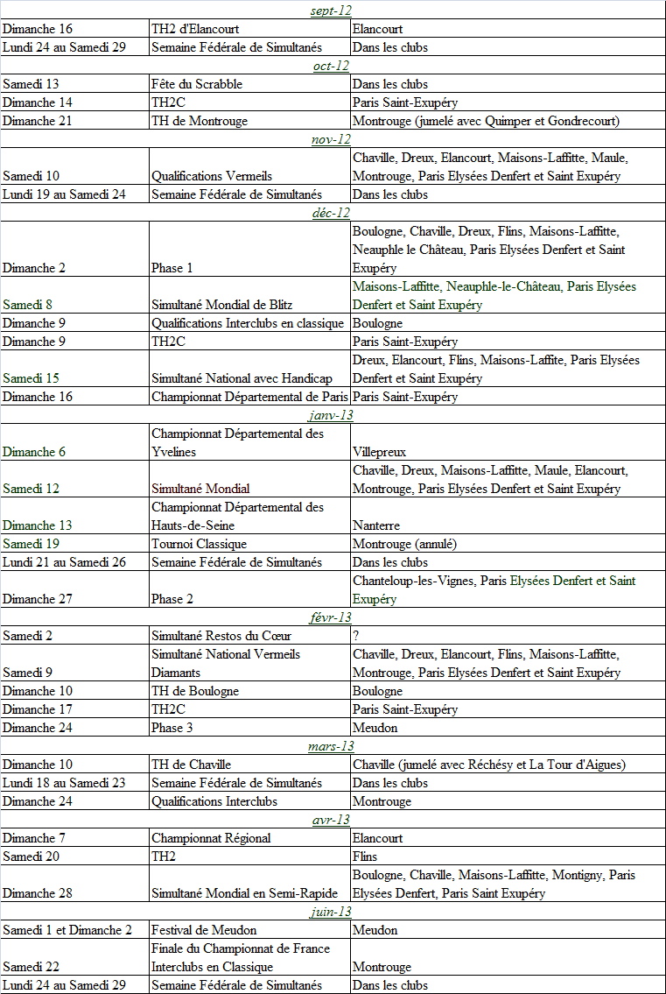
Point 5 : Scrabble scolaire

En 2011/2012, 3 clubs scolaires étaient affiliés dans le comité et on dénombrait une quarantaine de joueurs scolaires (quelques joueurs officiant dans des clubs civils). Les résultats sont satisfaisants car cette saison 2 joueurs ont été qualifiés pour les Championnats du Monde et il y a eu 2 podiums lors des Championnats de France Jeunes et Scolaires. Le Concours des Ecoles a été remporté par Yoann Loday (Saint-Lambert-des-Bois).

En 2012/2013, création réalisée ou prévue de 3 clubs (Meudon Buisson, Montrouge Renaudel et Section Jeunes de Saint Lambert des Bois). Le concours des écoles connaît une forte montée en puissance du fait que les académies de Versailles, Nanterre et Paris l’ont fait connaître. Cette année, plus de 2500 participants aux concours qui seront départagés par 4 demi-finales locales (à Maurepas, Chanteloup-les-Vignes, Meudon et Flins) pour réunir les 40 premiers lors de la finale régionale qui se déroulera à Meudon. Espérons que la retombée en tant que nouveaux joueurs sera au rendez-vous. La finale nationale du Concours des Ecoles devrait avoir de nouveau lieu cette année à Saint-Cloud.

Point 6 : Scrabble classique

Le seul tournoi en classique du Comité aura lieu à Montrouge le samedi 19 janvier 2013 (tournoi annulé depuis l’AG, suite à une indisponibilité de la salle).
Championnat Interclubs : il est à noter que le club de Montrouge est déjà qualifié du fait qu’il est champion de France en titre.
Avis aux amateurs pour organiser d’autres tournois.
En 2015, la finale du Championnat de France Classique en Individuel pourrait avoir lieu au sein de notre comité (souhait de la DNSC d’une localisation en région parisienne).

Point 7 : Clubs

Pas de difficultés particulières signalées.

Point 8 : Trésorerie du Comité

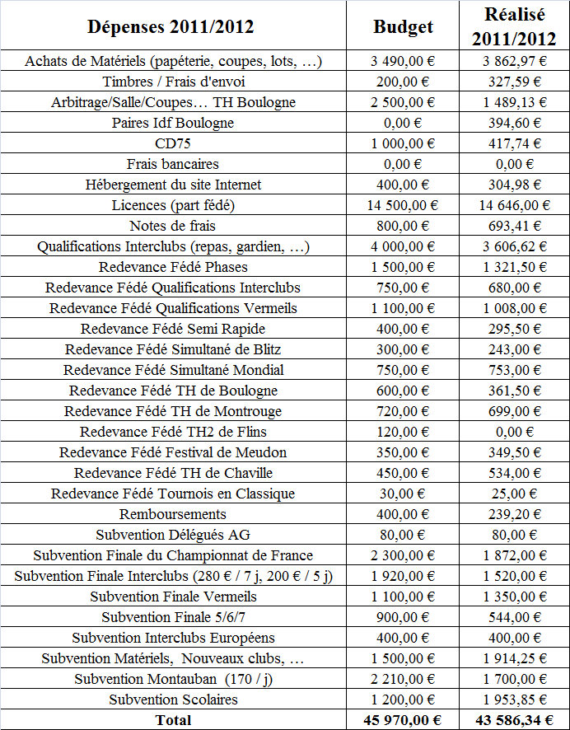

A noter, entre autres, qu’un grand nombre de qualifiés ne se sont pas rendus à la finale du Championnat de France Promotion (5/6/7) à Vichy.

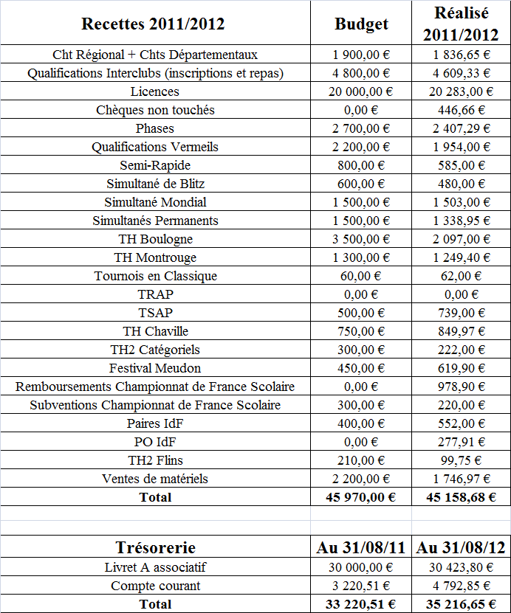

Budget 2012/2013

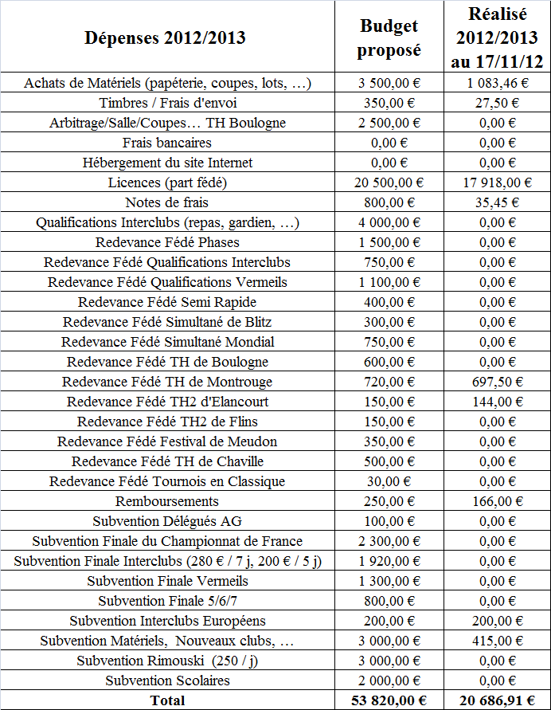

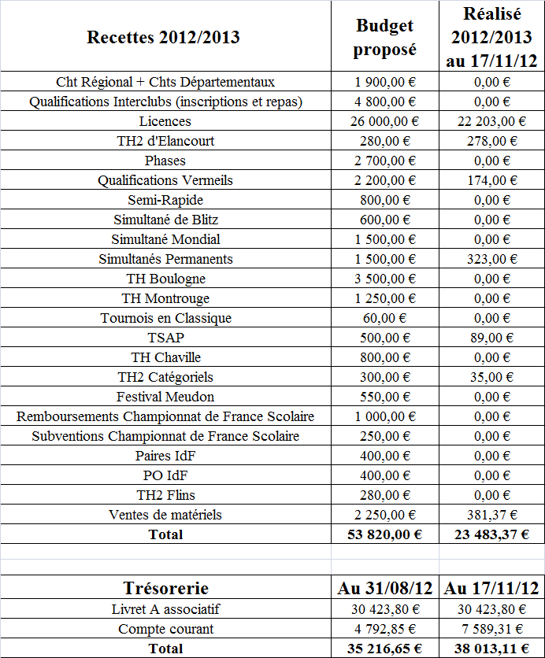

- Il a été confirmé que les tarifs d’inscription aux tournois restaient inchangés. Le Comité pourra sur demande analyser toute demande de subvention exceptionnelle, dans le cas d’apparition de charges inhabituelles (frais de location de salle en nette hausse, …).
- Il a été validé que le comité allait investir dans un nouveau Très Grand Tableau, celui historiquement utilisé et stocké à Montrouge étant dans un état « d’obsolescence » très avancé ☺
- Il a été aussi validé le principe d’une subvention Comité de 200 € (sur présentation de justificatif) pour les clubs qui souhaiteraient acquérir un vidéoprojecteur pour l’animation de leurs séances.
Rappel des tarifs

Le tableau suivant récapitule les tarifs des redevances pour les différentes épreuves :

Compétitions | Tarif | Fédé | Comité | Club
Epreuve sur un seul site en 3 parties (hors Championnat Régional et Phases 2 et 3) | 18 € | 3 € | 1/3 des bénéfices | 2/3 des  bénéfices
TH en 2 parties |  | 2 € | 1,50 €
TH catégoriel en 2 parties |  | 1 € | 1 €
Championnat Départemental | 13 € | - | 3 € | 10€
Phase 1 | 13 € | 3 € | 3 € | 7 €
Championnat Régional et Phases 2 et 3 | 17 € | 3 € | 1/3 des bénéfices | 2/3 des  bénéfices
Paires | 12 €/j | 3 €/j | 3 €/j | 6 €/j
Vermeils | 13 € | 3 € | 3 € | 7 €
Simultané Mondial / Simultané avec Handicap | 13 € | 3 € | 3 € | 7 €
Simultané Mondial de Blitz | 17 € | 3 € | 3 € | 11 €
Semi-Rapide | 17 € | 3 € | 3 € | 11 €
Simultanés nationaux |  | 0,75 € | -
Simultanés Permanents |  | 0,50 € | 0,25 €
TSAP |  | 2 € | 1€
Tournoi classique | 7 € | 1 € | 1 € | 5 €

Point 9 : Questions et conclusion

Rappel : les élections pour le renouvellement du Bureau du Comité auront lieu à l’occasion du Championnat Régional à Elancourt le Dimanche 7 avril 2013. Conformément aux statuts, les listes de candidatures potentielles devront être déposées 1 mois au plus tard avant cette date. L’appel à candidatures sera effectué début 2013.

La séance est levée à 11H30, aucun autre point n’étant soulevé.

